Aula 02 - Objetivos, Princípios e Diretrizes da PNAN
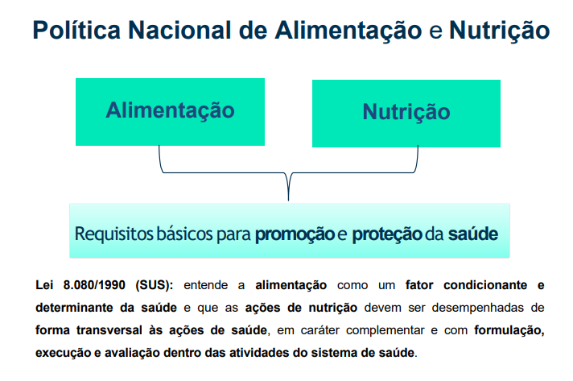
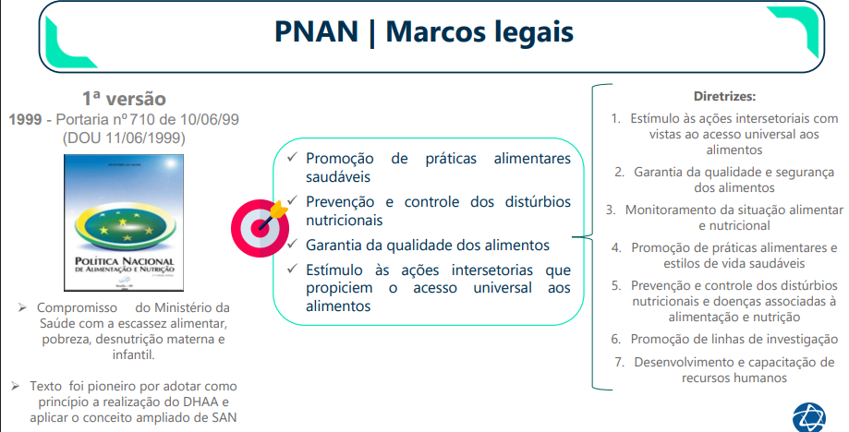
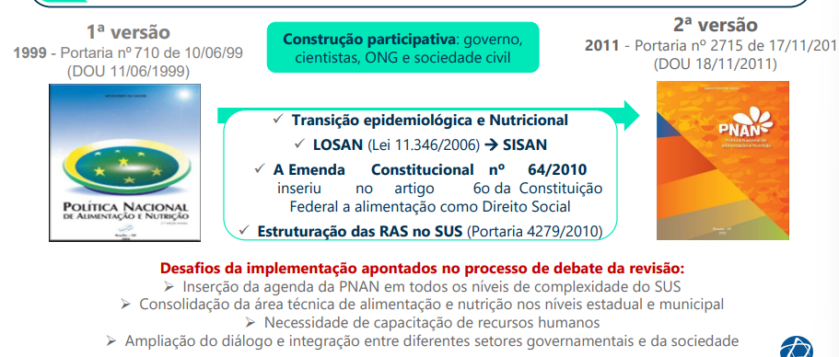

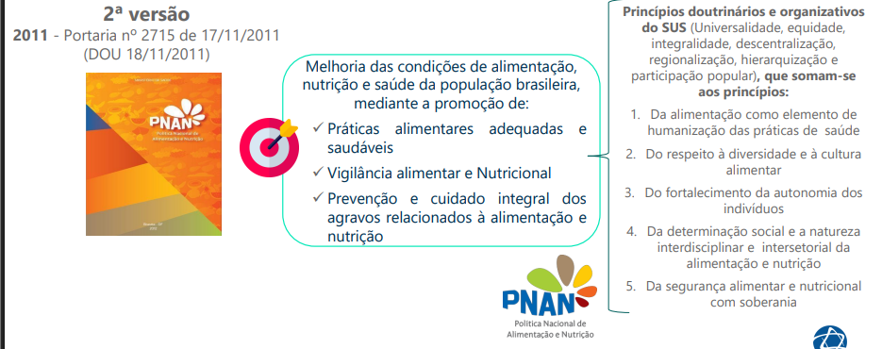
Política Nacional de Alimentação e Nutrição
- Integra o conjunto de ações do Estado na proteção, promoção e respeito ao Direito Humano à Saúde e Alimentação
- Projeta um modelo de Segurança Alimentar e Nutricional fundamentado no Direito humano à Alimentação, destacando a Alimentação e a Nutrição como requisitos de promoção e proteção da saúde
- Enfrentamento da insegurança alimentar e nutricional e dos agravos em saúde, sob a ótica dos determinantes sociais.
Elo potencial entre o Sistema Único de Saúde (SUS) e o Sistema Nacional de Segurança Alimentar e Nutricional (SISAN) – integra a Política Nacional de Saúde, inserindo-se ao mesmo tempo no contexto da Segurança Alimentar e Nutricional.
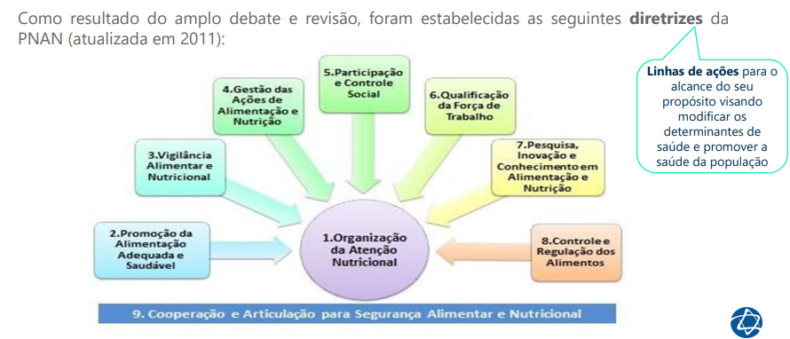
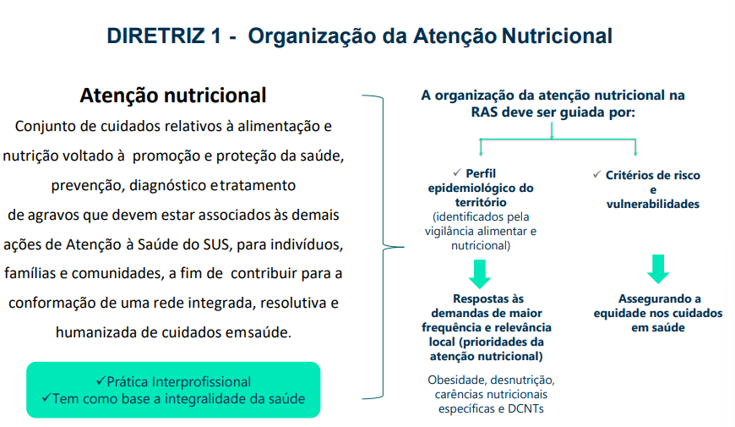
- Começa entendendo o perfil epidemiológico do território;
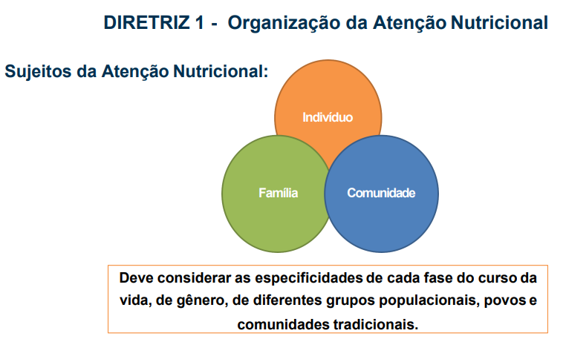
- É na APS que isso aqui vai começar.
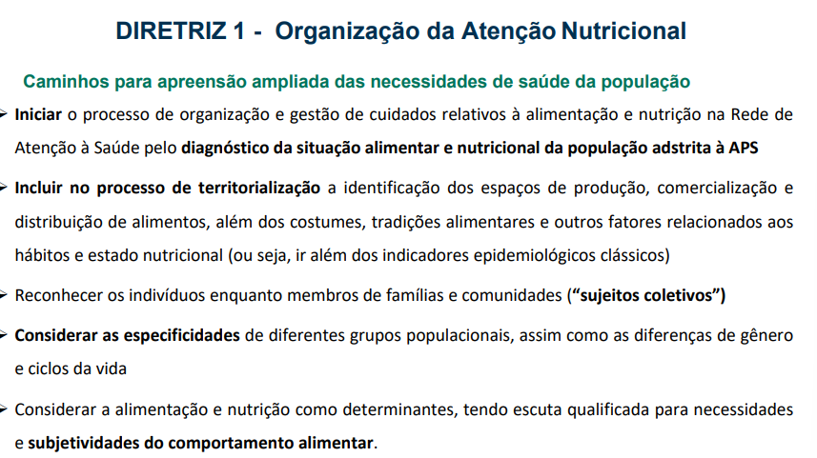
Diretriz 2 – Promoção de Alimentação Adequada e Saudável (PAAS)
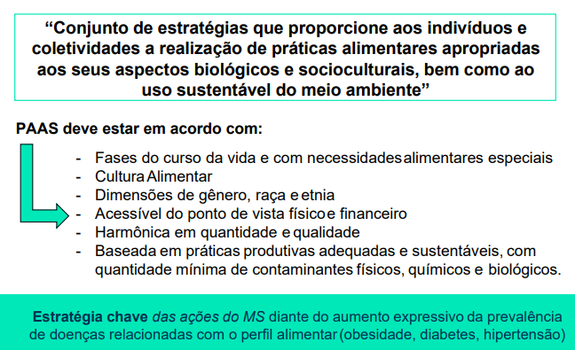
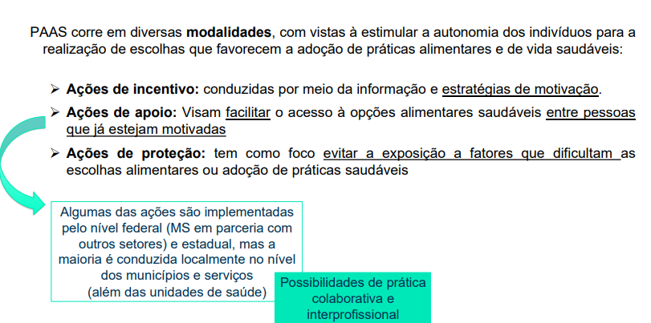
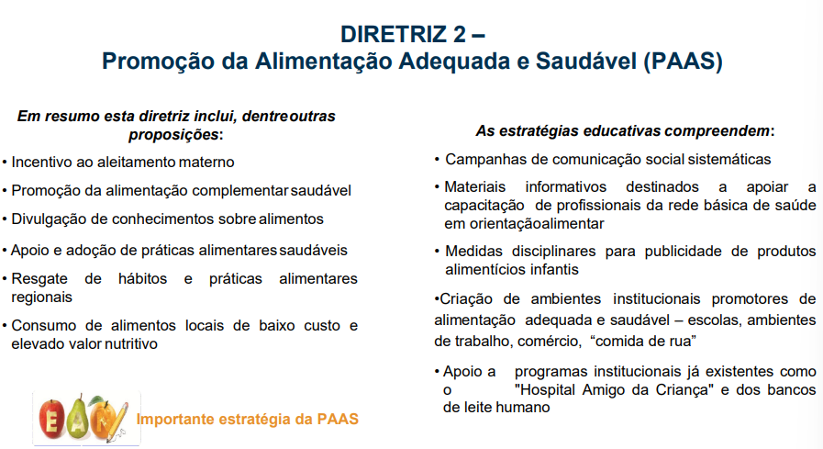
- Regulação dos alimentos (lupa)
DIRETRIZ 3 - Vigilância Alimentar e Nutricional
Consiste na descrição contínua e na predição de tendência das condições e determinantes de alimentação e nutrição da população
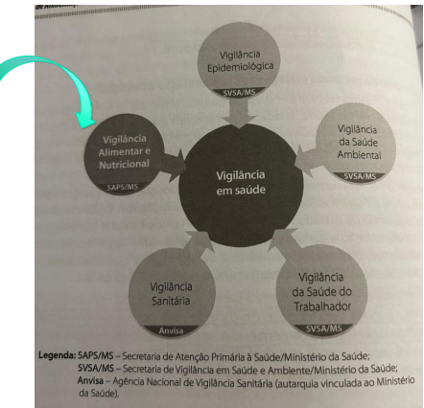
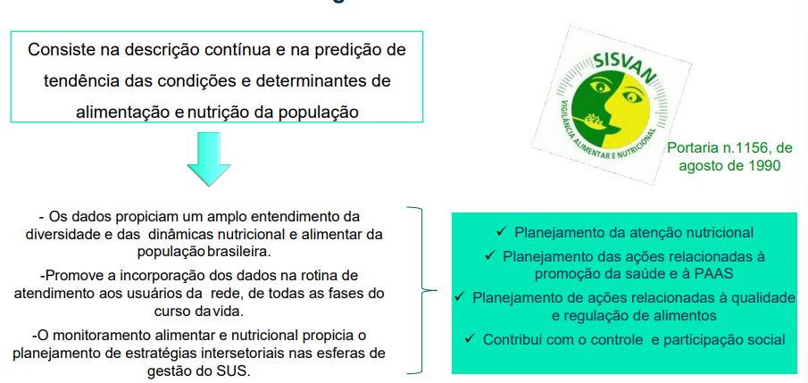
- Serviços de Saúde: eSUS APS e SISVAN
Vinculação com programas institucionais:
- Programa Saúde na Escola: prevê avaliação antropométrica
- Programa Academia da Saúde: prevê avaliação antropométrica e marcadores do consumo alimentar
- Programa Bolsa Família: inclui avaliação antropométrica de crianças e gestantes como uma de suas condicionalidades.
Inquéritos nutricionais: POF, Vigitel, PNS...

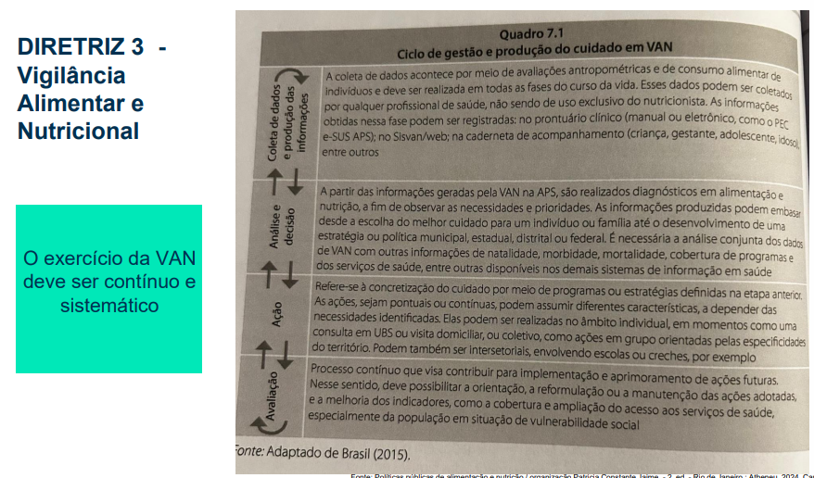

DIRETRIZ 4 – Gestão das Ações de Alimentação e Nutrição
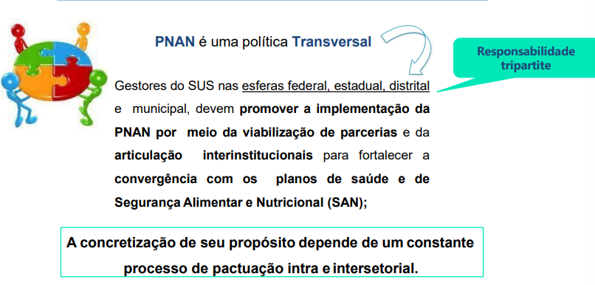
- Convergência entre planos de saúde e planos de segurança alimentar e nutricional.

DIRETRIZ 5 – Participação e Controle Social
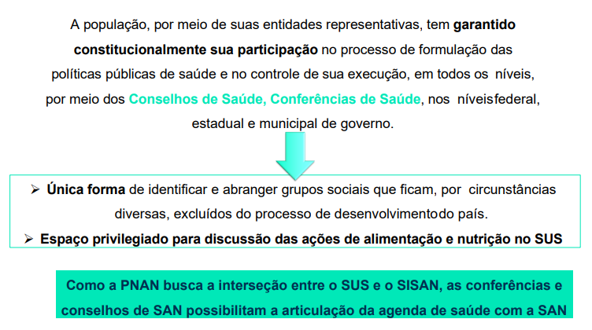
DIRETRIZ 6 - Qualificação da Força de trabalho
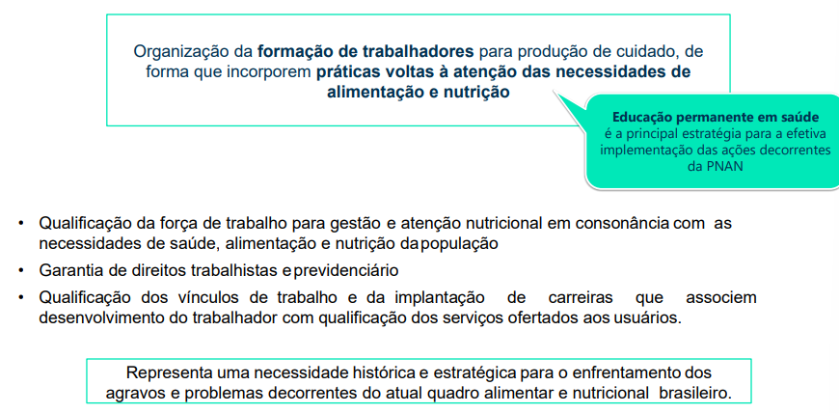
- Qualifica a força de trabalho.

DIRETRIZ 7- Controle e regulação dos alimentos

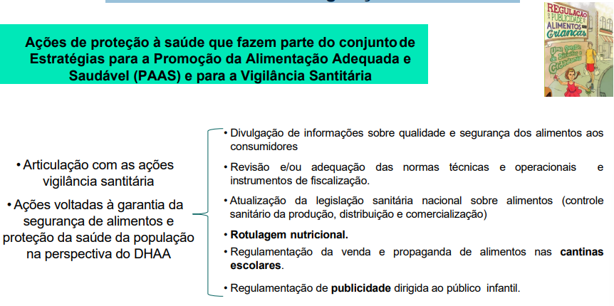
DIRETRIZ 8 - Pesquisa, Inovação e Conhecimento em Alimentação e Nutrição
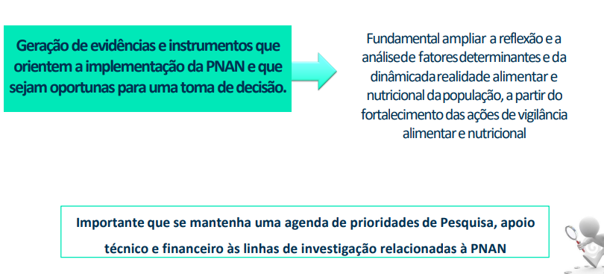

DIRETRIZ 9 – Cooperação e articulação para a Segurança Alimentar e Nutricional
